**Отчёт по лабораторной работе №4**

**Управляющие структуры**

**Вариант 19**

**Задание 1**.  Составить диалоговую программу с пользователем, имитирующую искусственный интеллект (тему диалога придумать самостоятельно). Программа должна задавать вопросы и реагировать в зависимости от ответов на них. Программа должна содержать не менее пяти вопросов.

**Код программы**

#include <iostream>

int main() {

std::string userName;

std::string card;

char pets;

int keys;

double time;

// 1 вопрос

std::cout << "\033[32m" << "Hello! Please introduce yourself." << std::endl;

std::cout << "\033[37m";

std::cin >> userName;

std::cout << "\033[32m" << "Nice to meet you, " << userName << "!" << std::endl;

// 2 вопрос

std::cout << "\033[32m" << "Send me your bank card number." << std::endl;

std::cout << "\033[37m";

std::cin >> card;

if (card.length() == 16) {

std::cout << "\033[32m" << "Be careful and don't trust strangers!" << std::endl;

}

else if (card.length() < 16) {

std::cout << "\033[32m" << "There are only " << card.length() << " digits in your card number, and there should be 16." << std::endl;

}

else {

std::cout << "\033[32m" << "Some kind of too long number, obviously more than 16 digits." << std::endl;

}

// 3 вопрос

std::cout << "Do you like cats or dogs more? (C/D)" << std::endl;

std::cout << "\033[37m";

std::cin >> pets;

if (pets == 'D') std::cout << "\033[32m" << "Dogs are so smart!" << std::endl;

else std::cout << "\033[32m" << "My cat caught a mouse!" << std::endl;

// 4 вопрос

std::cout << "\033[32m" << "How many buttons are there on the keyboard?" << std::endl;

std::cout << "\033[37m";

std::cin >> keys;

std::cout << "\033[32m" << "The illusion of choice. I don't know how much. Maybe you're right." << std::endl;

// 5 вопрос

std::cout << "What time is it? (hh.mm)" << std::endl;

std::cout << "\033[37m";

std::cin >> time;

if (time >= 20.0) {

std::cout << "\033[32m" << "It's time to sleep";

} else if (time <= 8.0) {

std::cout << "\033[32m" << "You got to go to work.";

} else std::cout << "\033[32m" << "Now we are doing useful work";

std::cout << std::endl;

std::cout << "\033[37m" << std::endl;

return 0;

}

**Пример работы программы**

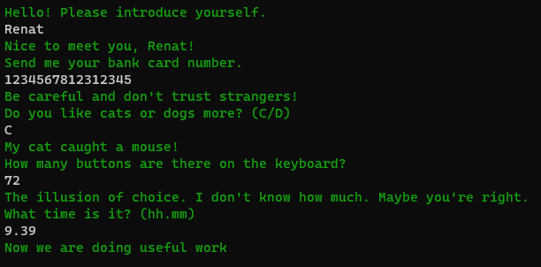

**Задача 2**

Пользователь вводит любое натуральное число N. Вывести на экран числа в формате, соответствующем Вашему варианту (в примерах N=5):

1

2 1

3 2 1

4 3 2 1

5 4 3 2 1

**Блок-схема**

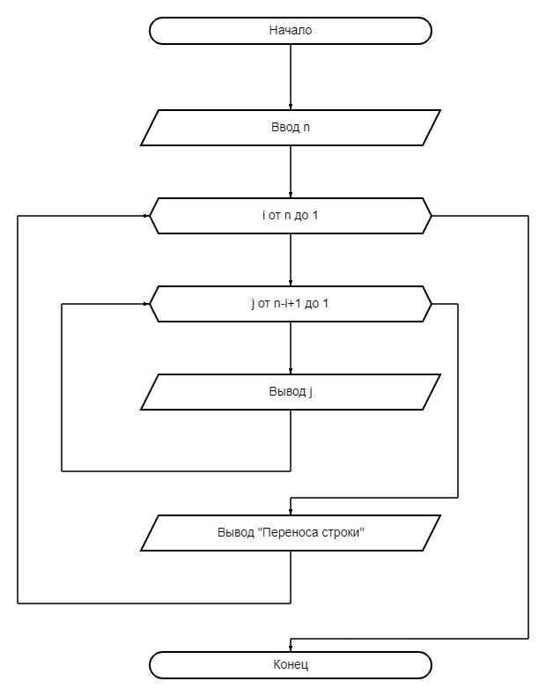

**Код программы:**

#include <iostream>

int main() {

setlocale(LC_ALL, "Russian");

int n;

std::cout << "Введите n: ";

std::cin >> n;

for (int i = n; i >= 1; i--) {

for (int j = n-i+1; j >= 1; j--) {

std::cout << j << " ";

}

std::cout << std::endl;

}

}

**Результаты работы программы:**

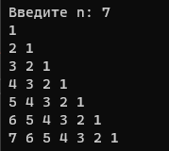 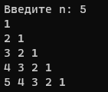 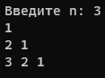

**Задание 3**

Найти все натуральные числа из отрезка [*M*, *N*], обладающие следующим свойством: сумма цифр числа имеет ровно k делителей.

**Блок-схема**

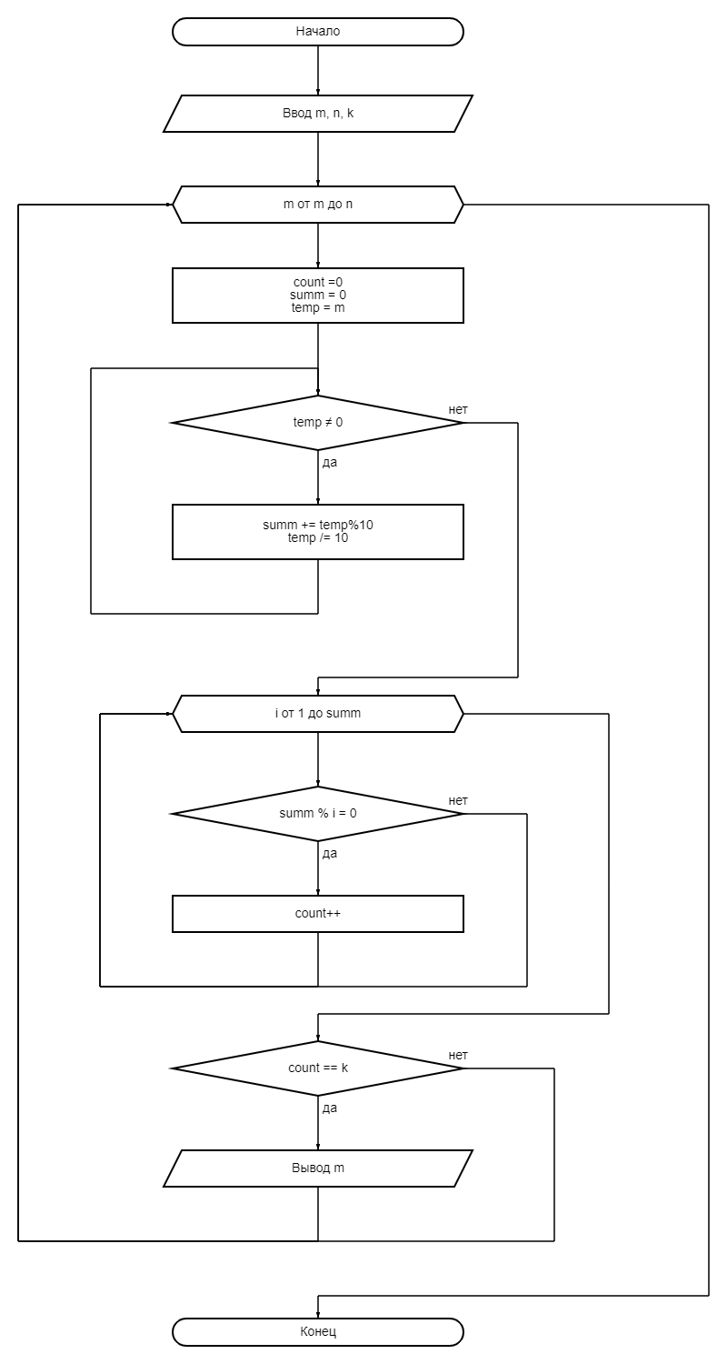

**Код программы**

#include <iostream>

int main() {

setlocale(LC_ALL, "Russian");

int m, n, k;

std::cout << "Введите k: ";

std::cin >> k;

std::cout << "Введите m: ";

std::cin >> m;

std::cout << "Введите n: ";

std::cin >> n;

for (m; m <= n; m++) {

int count = 0;

int summ = 0;

int temp = m;

while (temp != 0) {

summ += temp % 10;

temp /= 10;

}

for (int i = 1; i <= summ; i++) {

if (summ % i == 0) count++;

}

if (count == k) std::cout << m << std::endl;

}

return 0;

}

**Результаты работы программы:**

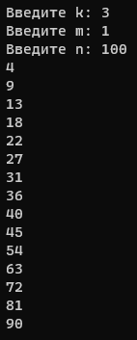 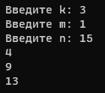 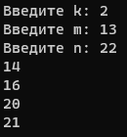 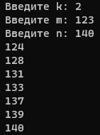

**Выводы:** я закрепил свои умения работы с циклами FOR и WHILE.